功能概述
统信高可用集群部署管理软件（简称“统信有备UHA”）是一款专注于提升系统与应用高可用能力的软件产品，提供集群与资源管理、故障注入式高可用能力演练、一键环境检测等功能。统信有备UHA满足电信级可用性要求， 可实现数据实时同步和秒级切换，确保故障生时用户业务系统的连续不中断。

功能介绍
- 功能部署 一键搞定
统信有备（UHA）在安装部署、集群搭建方面进行了优化，更易用。对于常用集群场景（如Nginx + NFS场景、BMC场景）提供一键部免去了复杂的场景规划、分析和搭建步骤。
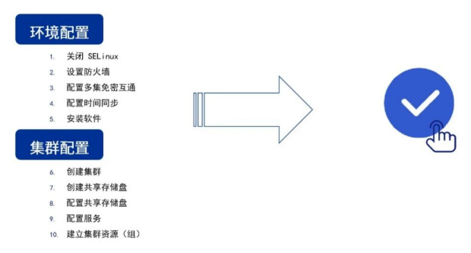
- 脑裂演练 守护系统
通过关闭UDP端口的方式，使集群中的任意一个节点无法与集群进行通信，来模拟脑裂现象。通过关闭备节点UDP端口，模拟集群脑裂场，测试集群是否运行正常。
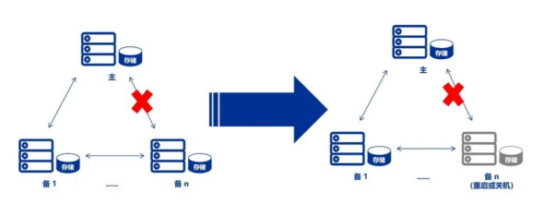

产品优势
- 简单易用
简化软件安装、集群 搭建等操作，降低运 维难度。
- 高灵活性
集群内节点可使用不 同Fence机制应对脑 裂场景。
- 可伸缩性
统信有备（UHA）通过在集群中添加或删除节点来实现集群伸缩性，最多支持添加32个节点。
当业务压力增加时，通过添加节点的方式扩容集群，从而缓解业务处理压力，使得业务平稳、可靠运行。当业务压力缩减时，通过删除点的方式缩容集群，从而释放空闲节点，降低设备成本。
- 高容错性
统信有备（UHA）可在发生故障时迅速转移服务，从而减小故障对业务造成的影响，实现系统的高容错性，全面保障业务稳定、可用。
除了对系统服务和应用软件的容错之外，高可用软件自身的容错性也是企业选择高可用产品重要的考虑因素。其中投票系统尤为重要，决定了集群能否正常工作。
- 泛兼容性
统信有备（UHA）同源支持Intel、AMD、鲲鹏、海光、兆芯、飞腾等国内外主流CPU平台，支持国内外主流数据库和中间件。

典型案例
某保险公司
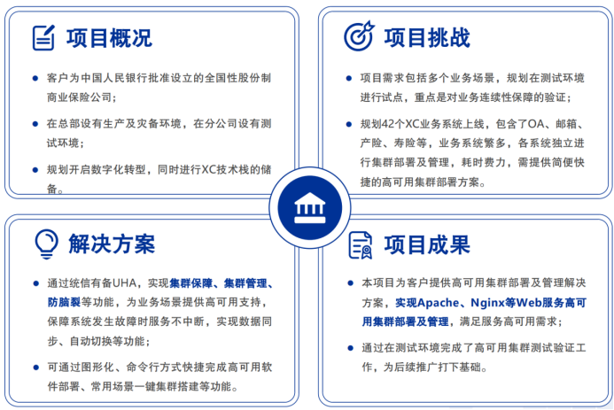
目前，多个关键领域头部企业的重要业务系统已使用统信有备（UHA）高可用方案，“统信有备（UHA）+统信服务器操作系统V20”已成越来越多企业核心业务的首选高可用方案。
作为操作系统厂商，统信软件深知系统高可用性对业务的关键影响，积极协助客户解决业务可靠、可用难题，并为客户提供优质稳定的作系统产品和服务，为企业系统稳定运行保驾护航。

